МІНІСТЕРСТВО ОСВІТИ І НАУКИ УКРАЇНИ

Національний технічний університет «Дніпровська політехніка»

Кафедра ПЗКС

ЗВІТ

Лабораторна робота №2

з дисципліни «Поглиблене програмування в середовищі Java»

Виконав: ст. гр. 122-21-1

Карапиш Ілля Володимирович

Перевірили:   
Мінєєв О.С.

Шевченко Ю.О.

Дніпро

2025

**Лабораторна робота № 2**

**Тема: «**Основи».

**Завдання:** Розробити програму, що дозволить вам створити, як з клавіатури  так і рандомно матрицю цілих чисел типу int заданої ширини та висоти(ввести з клавіатури), але не більше 20 на 20. Створити можливість пошуку в цій матриці мінімального і максимального елементу  та розрахунок середнього арифметичного. Програма може бути написана в одному класі, обов'язково розбиття на методи. Обов'язкове використання клавіатури, під час вибору ручного чи рандомного створення матриці. Створення системи зчитування з клавіатури зробити будь-яким способом, наприклад завдяки класу Scanner. Scanner являє собою найпростішу систему сканування клавіатури. Диапазон рандомних чисел для створення елементів матриці повинен зверігатись в спеціальних константах.

**Хід роботи**

Код програми:

package ntudp.pzks.lr2;

import java.util.Scanner;

import java.util.Random;

public class Matrix {

public static final int MIN_VAL = -100;

public static final int MAX_VAL = 100;

public static final int MAX_SIZE = 20;

public static final int MIN_SIZE = 1;

public static void main(String[] args) {

Scanner scanner = new Scanner(System.in);

System.out.print("Enter the number of rows (no more than " + MAX_SIZE + "): ");

int rows = scanner.nextInt();

while (rows < MIN_SIZE || rows > MAX_SIZE) {

System.out.println("Error! The number of rows must be between " + MIN_SIZE + " and " + MAX_SIZE);

System.out.print("Enter the number of rows again: ");

rows = scanner.nextInt();

}

System.out.print("Enter the number of columns (no more than " + MAX_SIZE + "): ");

int cols = scanner.nextInt();

while (cols < MIN_SIZE || cols > MAX_SIZE) {

System.out.println("Error! The number of columns must be between " + MIN_SIZE + " and " + MAX_SIZE);

System.out.print("Enter the number of columns again: ");

cols = scanner.nextInt();

}

System.out.println("Choose a method to create the matrix:\n" +

"\t\t1 - Input from keyboard\n" +

"\t\t2 - Fill with random numbers");

System.out.print("Your choice: ");

int choice = scanner.nextInt();

int[][] matrix = new int[rows][cols];

while (true) {

if (choice == 1) {

fillMatrixManually(scanner, matrix);

break;

} else if (choice == 2) {

fillMatrixRandomly(matrix);

break;

} else {

System.out.print("Error! Please choose 1 or 2: ");

choice = scanner.nextInt();

}

}

System.out.println("Matrix:");

printMatrix(matrix);

System.out.println("Minimum element: " + findMinValue(matrix));

System.out.println("Maximum element: " + findMaxValue(matrix));

System.out.printf("Arithmetic mean: %.2f\n", calcArithmeticMean(matrix));

System.out.printf("Geometric mean: %.2f\n", calcGeomMean(matrix));

scanner.close();

}

private static void fillMatrixRandomly(int[][] matrix) {

Random random = new Random();

for (int i = 0; i < matrix.length; i++) {

for (int j = 0; j < matrix[i].length; j++) {

matrix[i][j] = random.nextInt(MAX_VAL - MIN_VAL + 1) + MIN_VAL;

}

}

}

private static void fillMatrixManually(Scanner scanner, int[][] matrix) {

System.out.println("Enter the matrix elements:");

for (int i = 0; i < matrix.length; i++) {

for (int j = 0; j < matrix[i].length; j++) {

System.out.printf("Enter element [%d][%d]: ", i + 1, j + 1);

matrix[i][j] = scanner.nextInt();

}

}

}

private static int findMinValue(int[][] matrix) {

int minValue = matrix[0][0];

for (int i = 0; i < matrix.length; i++) {

for (int j = 0; j < matrix[i].length; j++) {

if (matrix[i][j] < minValue) {

minValue = matrix[i][j];

}

}

}

return minValue;

}

private static int findMaxValue(int[][] matrix) {

int maxValue = matrix[0][0];

for (int i = 0; i < matrix.length; i++) {

for (int j = 0; j < matrix[i].length; j++) {

if (matrix[i][j] > maxValue) {

maxValue = matrix[i][j];

}

}

}

return maxValue;

}

private static double calcArithmeticMean(int[][] matrix) {

double sum = 0;

int count = 0;

for (int i = 0; i < matrix.length; i++) {

for (int j = 0; j < matrix[i].length; j++) {

sum += matrix[i][j];

count++;

}

}

return sum / count;

}

private static double calcGeomMean(int[][] matrix) {

double product = 1;

int count = 0;

for (int i = 0; i < matrix.length; i++) {

for (int j = 0; j < matrix[i].length; j++) {

product *= matrix[i][j];

count++;

}

}

return Math.pow(product, 1.0 / count);

}

private static void printMatrix(int[][] matrix) {

for (int i = 0; i < matrix.length; i++) {

for (int j = 0; j < matrix[i].length; j++) {

System.out.print(matrix[i][j] + "\t");

}

System.out.println();

}

}

}

Результат виконання програми:

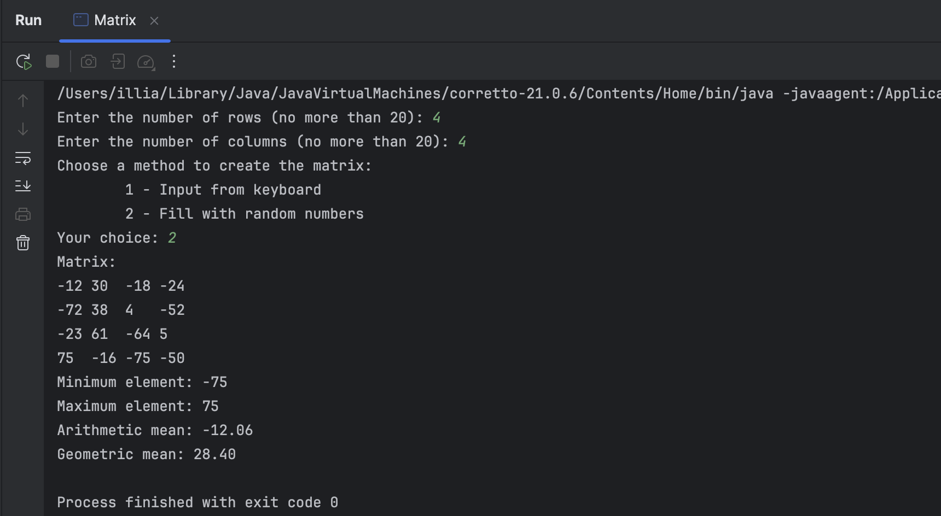

Рис. 2.1 – Результат виконання Matrix

Репозиторій з кодом програми: <https://github.com/illyaXD/Karapysh-javalabs>

**Висновки:** у ході виконання даної лабораторної роботи ми навчилися основам Java.